Витамин А: значение для организма.
Продукты, содержащие витамин А.
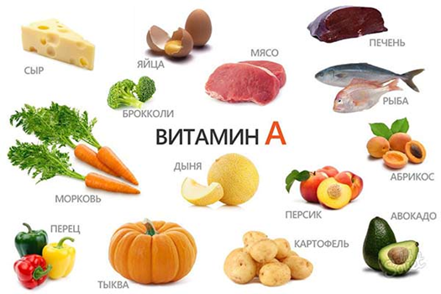
Все мы конечно же слышали про витамин А – что он содержится в морковке и чрезвычайно важен для зрения. А употребляя морковный фреш, стоит запивать его свежими сливками. Но так ли прост этот витамин А?
На самом витамин А не похож на другие известные нам витамины. Это не какое-то отдельное химическое вещество, а обобщающее название различных соединений, обладающих общим биологическим действием. Одна группа, которая включает в себя ретинол, ретиналь и ретиноевую кислоту, образует А-витаминный комплекс и называется ретиноиды. Другая группа – про-витамины каротиноиды (в первую очередь β-каротин) способны в организме человека трансформироваться в ретинол (однако всего 10%). Несмотря на то, что обе группы веществ оказывают однонаправленное действие, организм получает их из разных источников. Общим у них является также и то, что они всасываются при участии жиров (поэтому витамин А – жирорастворимый витамин).
Источником ретиноидов являются животные продукты. Особенно богаты ретинолом рыбий жир, яйца, сливочное масло, молоко, говяжья печень. Количество ретиноидов в продуктах может значительно снижаться при неправильном хранении, при порче (прогоркании) жиров. К этому же результату приводит перегревание (длительное кипение) жира в процессе приготовления пищи. Кулинарные потери ретинола при тепловой обработке продуктов могут достигать 40 %.
Ретинол играет важнейшую роль в процессе развития клеток кожи и костной ткани, а также обеспечивает работу зрительного анализатора, включаясь в состав зрительного пигмента радопсина, обеспечивающего фоторецепцию на сетчатке глаза. Синтез радопсина особенно повышается в условиях низкой освещенности, обеспечивая темновую адаптацию. Ретиноевая кислота - необходимый компонент биохимических реакций с участием тиреоидных гормонов и витамина D. Эти процессы обеспечивают правильное внутриутробное развитие, стимулируют рост, влияют на развитие клеток крови, способствуют мобилизации депонированного железа для синтеза гемоглобина. Дефицит витамина А в питании ускоряет развитие железодефицитной анемии и препятствует дополнительному поступлению железа с пищей. Кроме того важнейшей функцией ретинола является его антиоксидантная активность.
Как уже говорилось, основными источниками ретинола являются животные продукты. При этом, чем больше продукт содержит жира, тем больше в нем витамина А. С гигиенических позиций это означает, что не следует увеличивать поступление ретинола за счет пищевых источников. Однако, не все так плохо – про-витамины А, каротиноиды, способны превращаться в организме в ретиноиды, таким образом, недостаток витамина А можно восполнить через растительную пищу.
В связи с этим скажем о каротиноидах. Название их происходит от латинского carota — наименования семейства моркови, из которой они впервые были выделены. К каротиноидам относятся как вещества с различной А-витаминной активностью: каротин, криптосантин, а так же соединения, не относящиеся к провитаминам: лютеин, зеаксантин и ликопин. Наиболее высокой витаминной активностью среди других каротиноидов обладает β-каротин. Каротиноиды выполняют в организме несколько важных функций: А-витаминную, антиоксидантную и регуляторную (на клеточном уровне). Несмотря на то, что у β-каротина низкая активность (по сравнению с ретинолом), каротиноиды вносят большой вклад в поддержание витаминного статуса. Лютеин и зеоксантин обеспечивают защиту сетчатки глаза, избирательно поглощая синий интервал светового излучения в видимом спектре.
Основным источником каротиноидов являются растительные продукты, как правило, красные и желтые овощи и фрукты. Однако в некоторых листовых растениях, в частности шпинате, обилие хлорофилла маскирует желто-оранжевый пигмент и придает им зеленый цвет. Главными пищевыми источниками β-каротина являются морковь, тыква, абрикосы, курага, шпинат. Ликопин поступает в организм с томатами. Лютеином и зеоксантином особенно богаты брокколи, тыква, кабачки, шпинат. Для обеспечения реальной потребности в каротиноидах недостаточно постоянно употреблять любую растительную продукцию — необходимо следить за регулярным включением в рацион именно перечисленных продуктов. Кулинарные потери каротиноидов при тепловой обработке продуктов также могут достигать 40 %. Особенно нестойки каротиноиды на свету.
Сочетание продуктов, содержащих каротиноиды, с пищевыми жирами увеличивает доступность этих витаминов, поэтому целесообразно использовать в питании, например, следующие блюда: тертая морковь или овощной салат с 10% сметаной, молочная тыквенная каша со сливочным маслом. Правильным также будет включение в виде третьего блюда в обед абрикосов, апельсинов, арбуза, персиков.
Учитывая тот факт, что ретиноиды и каротиноиды поступают в организм с совершенно разными источниками, в настоящее время они классифицируются отдельно. Делаются попытки установить их самостоятельные нормативы поступления в организм, хотя обычно пользуются общим суммарным физиологическим уровнем их суточной потребности, который выражается в ретиноловом эквиваленте. Это показатель имеет половую дифференцировку и для мужчин составляет 1 мг/сут, а для женщин — 0,8 мг/сут. Потребность собственно в самом ретиноле устанавливается в количестве 40 % от ретинолового эквивалента, что соответствует 0,4 мг для мужчин и 0,32 мг для женщин. А потребность в β-каротине установлена на уровне 5 мг/сут.
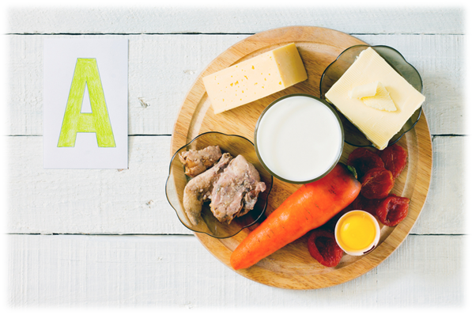
Глубокий дефицит витамина А в питании (авитаминоз) развивается при отсутствии животной и разнообразной растительной пищи, т.е. в условиях голода. В развивающихся бедных странах, на фоне общей белково-энергетической недостаточности очень часто у детей поражается орган зрения — ксерофтальмия с развитием слепоты. При этом развивается также вторичный иммунодефицит, сопровождающийся чаще всего инфекциями дыхательных путей и мочеполовой системы.
При длительном недостаточном поступлении витамина А (гиповитаминоз) первыми признаками дефицита ретинола являются фолликулярный гиперкератоз и общая сухость кожи, слизистых (например, конъюнктивы), снижение времени темновой адаптации глаза к сумеречным условиям (куриная слепота).
Чрезвычайный пищевой избыток ретинола (гипервитаминоз) может возникнуть в результате употребления с пищей таких продуктов, как печень белого медведя и некоторых морских млекопитающих — крайне редкий случай для современного человека. Описано также отравление ретинолом, избыток которого накопился в традиционном пищевом продукте — печени цыплят по причине технологических нарушений использования витамина в качестве кормовой добавки при выращивании птицы. Однако, гипервитаминоз А чаще всего встречается из-за дополнительного приема лекарственных препаратов в большой дозировке. При длительном поступлении многократно (более чем в 10-20 раз) превышающих физиологическую норму количеств ретинола отмечаются головная боль, диспепсические расстройства (тошнота, рвота), поражение кожи лица и волосистой части головы (зуд, шелушение, выпадение волос), боли в костях и суставах.
Несмотря на то что каротиноиды способны трансформироваться в ретинол, их избыток с пищей не превращается в витамин А при насыщении печеночного депо. При высоком поступлении β-каротина за счет лекарственных препаратов или в результате употребления большого количества богатых им продуктов (например, морковного сока) может развиваться каротинодермия — желтое окрашивание кожных покровов.
При изучении влияния больших доз (20-30 мг/сут) каротиноидов при многолетнем употреблении были получены данные об увеличении смертности от рака легких среди курильщиков со стажем, принимавших этот витамин. Данный результат подтверждает необходимость осторожного отношения к использованию БАД, в том числе витаминов, у лиц с риском развития онкологических заболеваний — практически любой стаж курения сопровождается такой опасностью.

ИСТОЧНИК: http://cgon.rospotrebnadzor.ru/content/62/1943/

